BariGo
Un’avventura culturale

Versione documento 1.5
del 20/04/2026

GRUPPO 14
AUTORI

Carmine Giove
Simone Iozzi
Claudio Gualberti
Armando Franchini

INDICE
Titolo applicazione 1
INDICE 2
Pianificazione 3
Scopo dell’applicazione 3
Destinatari dell’applicazione 4
I vincoli 5
Manuale di stile 6
Stimare i Costi 7
Monitoraggio progetto 8
Individuare e reperire le risorse 9
Progettazione 10
Definire i concetti da trasmettere attraverso il multimedia 10
Definire le competenze (task) da trasmettere attraverso il multimedia 11
Preparare una descrizione preliminare del programma 12
Dettagliare il progetto del multimedia 13
Prototipi 13
Flowchart 13
Storyboard 13
Test 14
Alpha test 14
Test funzionale 14
Test strutturale 14
Beta test 14

Pianificazione

Scopo dell’applicazione
BariGo è configurato come un Serious Game in formato RPG 2D con visuale dall'alto, sviluppato attraverso il motore di gioco Godot Engine. L'obiettivo primario del prodotto è la valorizzazione del patrimonio culturale della città di Bari, trasformando la consultazione di dati storici in un'esperienza esplorativa attiva e coinvolgente.
Il prodotto mira a comunicare all'utente la dualità del territorio culturale barese attraverso due livelli narrativi:
- Bari Sopra fornisce nozioni accurate sugli aspetti architettonici e fisici dei monumenti e dei 6 teatri della rete (Petruzzelli, Piccinni, Margherita, Kismet, Team, Forma).
- Bari Sotto svela il patrimonio immateriale, fatto di memorie orali, storie dei protagonisti e segreti dei mestieri dello spettacolo (sartorie, tecnici, scenografi).

Al termine dell'esperienza, l'utente avrà imparato a guardare la città con occhi diversi, avendo un quadro più generale dal punto di vista architettonico e culturale della città di Bari.

La struttura funzionale si basa su tre pilastri:
- Esplorazione Selettiva: Una ricostruzione stilizzata di Bari dove il giocatore deve "scovare" i POI (riproduzioni fedeli dei teatri e monumenti reali) all'interno di un ambiente urbano che funge da connettore narrativo.
- Sistema di Progressione e Reward: Il gameplay è sostenuto da meccaniche di gamification volte a incentivare la curiosità dell'utente:
  - Accumulo di Esperienza (XP): Guadagnata completando minigiochi e sfide legate alla storia della città.
  - Economia di Gioco (Monete): Raccolta di monete virtuali utilizzate per acquistare specifici "aiuti" in-game (come ad esempio tempo extra o maggiore velocità di movimento dell'avatar) per facilitare il superamento dei minigiochi e delle sfide ambientali proposte.
  - Badge: Raggiungimento di obiettivi specifici e confronto dei risultati.
- Interazione Narrativa: Il superamento di ogni nodo culturale avviene tramite la risoluzione di eventi e dialoghi con i protagonisti della città, rendendo la fruizione dei contenuti fluida, immersiva e mai punitiva.

BariGo non è pensato come un software isolato, ma come un modello replicabile. La logica di programmazione e il sistema di mappatura dei POI sono strutturati per poter essere esportati in altri contesti urbani, mantenendo intatta l'efficacia didattica del Serious Game.

Destinatari dell’applicazione
L’applicazione BariGo è progettata per un pubblico con un’età compresa tra i 15 e i 45 anni che ci permette di coprire dagli studenti delle superiori fino agli adulti già inseriti nel mondo del lavoro.
Abbiamo immaginato che l’approccio al gioco cambi in base a chi tiene in mano il mouse, e per questo lo abbiamo progettato per adattarsi a diversi profili. Il target di riferimento può essere suddiviso in base a diversi segmenti.
C’è ad esempio il ragazzo curioso che gioca per puro divertimento, lui si lascerà trasportare dalle meccaniche RPG, esplorerà ogni angolo della mappa per raccogliere tutte le monete possibili (da spendere strategicamente in "aiuti" o power-up) e userà i punti esperienza per completare l'avventura al 100% e sbloccare tutti i riconoscimenti.
Oppure il target rappresentato dai turisti che visitano la città e cercano un'alternativa alle classiche guide cartacee o ai tour statici. Così facendo otterrebbero informazioni storiche e culturali in modo rapido e coinvolgente, esplorando la mappa virtuale prima o dopo il percorso fisico tra le vie della città. La nostra app abbraccia anche quella fetta di turisti che vogliono pianificare il loro viaggio prima ancora di viaggiare nella città, offrendo la possibilità di scoprire i POI che effettivamente potranno visitare, e dei segreti della Bari “Sotto” che potrebbero passare inosservati.
Discorso diverso vale per lo studente “costretto” dal professore. Questo utente gioca perché l’attività è stata assegnata come preparazione a una gita scolastica. Il suo approccio sarà più mirato e veloce; cercherà di superare i minigiochi e le sfide ambientali nel minor tempo possibile per finire il compito. Per questo profilo, il gioco deve essere estremamente chiaro e immediato, premiando la sua dedizione con l'ottenimento di badge specifici che certifichino il completamento dell'attività formativa.
Infine, l’app si rivolge anche ai residenti di Bari e della provincia e turisti digitali. I residenti potrebbero conoscere aneddoti e vicende storiche del proprio territorio spesso ignorati nel quotidiano. Il turista, invece, userà il gioco quasi come una guida interattiva, sfruttando la visuale dall’alto e i dialoghi testuali per farsi un’idea chiara dei monumenti che andrà a visitare dal vivo.
Data la struttura basata su dati storici verificati, BariGo si presta anche come strumento di supporto didattico per le scuole del territorio. Questa varietà di approcci garantisce che BariGo non sia solo un passatempo, ma è studiata per essere accessibile a utenti di diverse fasce d’età.
Caratteristica | Requisito / Profilo
Età | 15 - 45 anni
Livello educativo | Scuola superiore / Universitario / Lavoratore
Motivazione | Didattica (scolastica) o Turistica (esplorativa)
Conoscenze richieste | Base dell’informatica e navigazione web
Abilità richieste | Utilizzo mouse, tastiera
Lingua | Italiano

I vincoli
Per quanto riguarda i vincoli del progetto BariGo, abbiamo stabilito dei paletti precisi per assicurarci di chiudere il lavoro in tempo e con i mezzi che abbiamo a disposizione.
- Limite tecnologico: Il gioco verrà sviluppato esclusivamente con il motore Godot Engine, una scelta dettata dalla necessità di avere un software gratuito e leggero che permetta di creare un RPG capace di girare su quasi tutti i PC, o direttamente via browser, senza richiedere componenti hardware troppo costosi o potenti.
- Target Hardware: Il software deve essere ottimizzato per PC di fascia medio-bassa, comprese le dotazioni informatiche scolastiche. La fluidità del gioco non deve essere compromessa da una gestione inefficiente delle risorse grafiche, garantendo un'esperienza stabile anche durante l'esecuzione su web.
- Punto di vista economico: Il budget è fissato a zero euro. Trattandosi di un progetto a scopo puramente didattico, questo ci impone di utilizzare soltanto asset gratuiti, risorse generate da noi (tramite IA) o strumenti open-source, evitando qualsiasi spesa per licenze software o materiali protetti da copyright.
- Vincoli di tempo: Essendo il lavoro iniziato ad aprile 2026, la consegna del prodotto finale è prevista per giugno 2026, con delle tappe intermedie che ci obbligano a consegnare prima la pianificazione e poi la progettazione dettagliata nei tempi stabiliti dal calendario accademico.
- Accuratezza Scientifica: Essendo un Serious Game, ogni informazione storica inserita deve essere verificata e proveniente da fonti bibliografiche attendibili. Non è concessa la libera invenzione di fatti storici per fini narrativi se non esplicitamente segnalato come elemento di finzione ludica.
Infine, per quanto riguarda i contenuti e le responsabilità, il nostro riferimento principale è la professoressa nel ruolo di cliente. A lei spetta il compito di convalidare la correttezza delle informazioni storiche sui 6 teatri della rete barese, mentre il nostro team ha la responsabilità di garantire che le meccaniche di gioco non oscurino i contenuti culturali, ma li rendano anzi più accessibili e facili da imparare per ogni tipo di utente.

Manuale di stile
Per quanto riguarda l'aspetto di BariGo, abbiamo scelto uno stile in modern pixel art. Questa scelta ci permette di avere una qualità visiva molto alta rispetto ai vecchi giochi del passato; i nostri personaggi e gli edifici di Bari saranno ricchi di dettagli, con colori più vivaci e animazioni più fluide. Vogliamo che l'impatto grafico sia moderno e piacevole, capace di far risaltare la bellezza dei teatri senza perdere quel tocco artistico che solo la pixel art ci sa dare.
Per quanto riguarda gli standard dell'applicazione:
- Colori e Font: Useremo una palette di colori che richiami i luoghi reali di Bari, come il rosso scuro del Petruzzelli e il bianco pietra dei palazzi storici. Per i testi useremo font chiari e semplici da leggere, per evitare che l'utente si stanchi durante i dialoghi o la risoluzione dei minigiochi e delle sfide.
- Immagini: Gli elementi principali, come i 6 teatri e i monumenti della "Bari Sopra", saranno disegnati con cura per essere facilmente riconoscibili, mentre gli sfondi aiuteranno a creare l'atmosfera della città.
- Uso di pulsanti: L'interfaccia sarà pulita, con pulsanti intuitivi per muoversi tra i menu, accedere allo zaino (dove amministrare le monete per l'acquisto degli "aiuti" strategici) e gestire le schermate di dialogo, così che chiunque possa giocare senza aver bisogno di un tutorial invadente.
- Stile di scrittura: Useremo un linguaggio semplice e diretto, evitando termini troppo pesanti. Vogliamo che le storie della "Bari Sotto" sembrino dei racconti curiosi tra amici, capaci di interessare sia lo studente che l'adulto.

Stimare i Costi
Trattandosi di un progetto universitario a budget zero, la stima dei costi si riferisce esclusivamente all'impegno orario del team, per le diverse attività di produzione e completare il ciclo di vita del software.
Abbiamo ricalcolato le ore tenendo conto che non disegneremo gli elementi da zero, ma utilizzeremo strumenti di Intelligenza Artificiale e database di asset trovati online.
- Acquisizione dei contenuti e stesura relazione: Prevediamo 15 ore per la ricerca storica sui teatri del territorio barese e per la preparazione dei testi narrativi e delle sfide ambientali.
- Sviluppo di standard e prompt engineering: Dedicheremo 15 ore alla definizione degli standard grafici e allo studio dei prompt corretti per l'AI, così da ottenere immagini che siano tutte coerenti con lo stile 64-bit scelto.
- Reperimento e generazione di parti grafiche: Per quanto riguarda la generazione dei monumenti principali della città di Bari, abbiamo stimato un totale di 30 ore lavorative tramite AI con la ricerca di sprite già pronti su internet. In questa fase inoltre è incluso anche il tempo necessario per "pulire" le immagini (rimozione degli sfondi, ritagli delle immagini e ottimizzazione file per importarli in Godot).
- Realizzazione di parti interattive: Sono previste 45 ore per lo sviluppo tecnico su Godot Engine, che comprende l’implementazione del gameplay, la gestione del movimento, il sistema di monete (da spendere per i power-up) e la programmazione dei minigiochi e delle sfide.
- Test, revisione e manualistica: Nella fase finale della progettazione stimiamo un totale di 15 ore lavorative per correggere eventuali bug del sistema sviluppato (beta test) e preparare il manuale d'uso digitale per l'utente finale.
In totale, l'impegno complessivo previsto per la progettazione di BariGo è di circa 120 ore di lavoro, ottimizzate grazie all'uso di tecnologie moderne per garantire un risultato professionale nei tempi stabiliti.

Monitoraggio progetto
Il monitoraggio viene effettuato settimanalmente per confrontare le ore previste nella fase di pianificazione con l'effettivo lavoro svolto dal team . Di seguito è riportato lo stato di avanzamento al termine della prima settimana di produzione.
Settimana 1 di 8
Attività | Tempo stimato (ore) | Tempo utilizzato finora (ore) | Percentuale di completamento
Acquisizione contenuti e testi minigiochi | 10 | 6 | 60%
Direzione artistica e generazione asset AI | 25 | 8 | 32%
Sviluppo logico e programmazione Godot | 65 | 5 | 7%
Test, revisione e margine imprevisti | 20 | 0 | 0%
TOTALE | 120 | 19 | 15%

Settimana 2 di 8
Attività | Tempo stimato (ore) | Tempo utilizzato finora (ore) | Percentuale di completamento
Acquisizione contenuti e testi minigiochi | 10 | 10 | 100%
Direzione artistica e generazione asset AI | 25 | 15 | 60%
Sviluppo logico e programmazione Godot | 65 | 15 | 23%
Test, revisione e margine imprevisti | 20 | 2 | 10%
TOTALE | 120 | 42 | 35%

Individuare e reperire le risorse
Per la realizzazione di BariGo, il team ha pianificato con cura le risorse necessarie, suddividendole in quattro categorie principali per garantire che ogni aspetto dello sviluppo sia coperto in modo professionale.
- Risorse Umane Il team di sviluppo è composto da quattro membri, a ciascuno dei quali è stato assegnato un ruolo specifico basato sulle proprie inclinazioni e necessità del progetto:
  - Carmine Giove (Project Manager);
  - Simone Iozzi (componente grafica e AI);
  - Claudio Gualberti (sviluppo tecnico);
  - Armando Franchini (analista dei contenuti).
- Risorse Informative Tutte le informazioni storiche e culturali inserite nel gioco provengono da fonti attendibili e verificate. I dati sui teatri e sui segreti della "Bari Sotto" sono reperiti attraverso la consultazione di materiale d'archivio della rete dei teatri baresi e documentazione legata al territorio. Per la parte tecnica, utilizziamo la documentazione ufficiale di Godot Engine e i manuali di programmazione GDScript per la corretta implementazione delle meccaniche 2D.
- Risorse Applicative Il software principale per lo sviluppo è Godot Engine, scelto per la sua versatilità nel gestire progetti 2D e per la sua natura open-source che rispetta il nostro vincolo di budget zero. Per la parte grafica utilizziamo strumenti di Intelligenza Artificiale Generativa e software di fotoritocco online per la post-produzione degli asset. Il coordinamento del codice e il versionamento dei file avvengono tramite GitHub Desktop.
- Risorse Strumentali Per la creazione delle ambientazioni e della mappa di gioco, sono stati reperiti specifici pacchetti grafici online, così da mantenere i costi di produzione a zero. In particolare, per comporre il tessuto urbano e le aree naturali di Bari, verranno estratti e utilizzati gli asset contenuti negli archivi tf_beach_tileset, FreeCityBuilder e city block tile set, che forniscono i tileset di base necessari per l'assemblaggio degli scenari all'interno di Godot Engine.

Progettazione

Introduzione
Il progetto BariGo mira a trasformare la città di Bari in un laboratorio didattico a cielo aperto. Attraverso la metafora dei due livelli (Sopra e Sotto), il giocatore non subisce passivamente informazioni storiche, ma le "conquista" tramite l'esplorazione e la risoluzione di criticità narrative.
Presentazione dei concetti
Il Serious Game si articola sui seguenti pilastri tematici:
- Patrimonio Architettonico (Bari Sopra): Riconoscimento e analisi dei 6 teatri della rete.
- Patrimonio Immateriale (Bari Sotto): Memorie, segreti dei mestieri e aneddoti storici.
Definizione dei concetti
Per ogni Punto di Interesse (POI), il giocatore deve compiere un percorso cognitivo:
- RICONOSCERE: Identificare il monumento sulla mappa stilizzata basandosi su dettagli architettonici reali.
- COMPRENDERE: Interagire con gli NPC (personaggi non giocanti) per estrarre informazioni sulla storia e sulle maestranze.
- APPLICARE: Utilizzare le nozioni apprese per superare le sfide di accesso o i minigiochi ambientali legati a ogni teatro.

Definire le competenze (task) da trasmettere attraverso il multimedia
L'obiettivo formativo principale di BariGo è far acquisire all'utente una conoscenza approfondita e duale del patrimonio culturale, architettonico e immateriale della città di Bari, con un focus sui 6 teatri della rete (Petruzzelli, Piccinni, Margherita, Kismet, Team, Forma).
Per consentire una corretta sequenza di presentazione dei concetti, sono state individuate e descritte in un elenco delle task, che costituiscono insieme l’obiettivo finale del gioco. La capacità di orientamento spaziale dell'avatar e l'amministrazione dell'economia di gioco (XP e monete) sono state classificate come "prerequisiti di interazione ludica", e non come skill formative.
Task 1: Identificazione Visiva e Spaziale (Livello base)
- Competenza: Saper collocare geograficamente i 6 teatri nel tessuto urbano barese e riconoscerne i tratti architettonici distintivi esterni (la "Bari Sopra" ).
Task 2: Acquisizione e Comprensione del Dato Storico (Livello intermedio)
- Competenza: Saper estrarre, analizzare e assimilare le informazioni storiche e tecniche (memorie, mestieri, aneddoti) attraverso l'interazione analitica con le fonti orali simulate (gli NPC della "Bari Sotto" ).
Task 3: Connessione Logica (Livello avanzato)
- Competenza: Saper mettere in relazione gli aspetti fisici del contenitore teatrale (il monumento) con il suo contenuto immateriale (la storia degli addetti ai lavori) per comprendere la natura duale del patrimonio.
Task 4: Applicazione Pratica
- Competenza: Saper richiamare e utilizzare attivamente le nozioni acquisite nei Task precedenti per superare le sfide deduttive, dimostrando l'effettiva assimilazione dei concetti culturali.

Preparare una descrizione preliminare del programma
L'idea centrale di BariGo, emersa durante le sessioni di brainstorming, è quella di guidare l'utente nella scoperta del patrimonio culturale della città di Bari attraverso la metafora videoludica. L'interfaccia iniziale con cui si apre il gioco presenterà le seguenti opzioni standard:
- INIZIA: Porta alla mappa principale del gioco (Hub urbano).
- IMPOSTAZIONI: Permette di regolare le opzioni audio e di testo.
- CREDITI: Riconoscimenti al team di sviluppo e alle fonti storiche.
- ESCI: Chiude l'applicazione.

La metodologia di sviluppo si basa su un approccio iterativo: dalla prototipazione dell'ambiente base (mappa) all'integrazione progressiva dei nodi narrativi, validando ogni meccanica prima di procedere alla successiva.
- Idee generate in fase di brainstorming (Struttura delle Missioni): L'idea di dividere l'esperienza in "Bari Sopra" e "Bari Sotto" si concretizza in un sistema a missioni chiuse. Per ogni teatro, il gioco prevede un ciclo predefinito: l'utente naviga nell'hub urbano, individua l'edificio di interesse, e tramite l'interazione con gli NPC (che fungono da custodi della storia) avvia una sfida o un minigioco per scoprire il patrimonio immateriale legato al teatro.
- Limitazioni della piattaforma utente (Gestione della Mappa): Per garantire che il gioco giri agevolmente su PC di fascia media o via browser, la mappa urbana non è un unico ambiente pesante, ma è costruita tramite una griglia 2D ottimizzata. L'attuale bozza esplorabile sfrutta tileset modulari (strutture pre-disegnate) che permettono di ricreare la città e posizionare i Punti di Interesse senza sovraccaricare la memoria di sistema.
- Livello di cultura dell’utente (Interazione e UI): Considerando il target eterogeneo (15-45 anni), l'approccio alla mappa e alle missioni è diretto. L'esplorazione avviene con comandi basilari (movimento nelle quattro direzioni). Le informazioni storiche raccolte dentro i teatri non verranno erogate con lunghi blocchi di testo passivi, ma spezzettate in dialoghi dinamici, evitando di frustrare gli utenti più giovani o i turisti in cerca di informazioni rapide.
- Meccanismi di apprendimento (Economia di Gioco): L'apprendimento è guidato da una meccanica di problem solving deduttivo per superare le criticità narrative. L'utente non procederà per tentativi casuali, ma dovrà formulare azioni basate sull'analisi critica degli indizi. In questo contesto si inserisce l'economia di gioco: le monete raccolte durante l'esplorazione fungono da preziosa risorsa strategica, spendibile per acquistare "aiuti" o power-up (come tempo extra o facilitazioni) per superare i minigiochi più impegnativi.
- Definizione iniziale del look (Resa Visiva): L'estetica del prototipo attuale si appoggia su asset grafici che simulano una pixel art nitida e leggibile. Questo stile non ha solo uno scopo visivo, ma funzionale: permette di staccare chiaramente i Punti di Interesse (i 6 teatri) dal resto del tessuto urbano generico, rendendoli immediatamente riconoscibili all'utente durante l'esplorazione.
Dinamiche di Gameplay e Navigazione L'esperienza di gioco si articola su una struttura ad hub esplorativo. Il giocatore si muove liberamente all'interno di una ricostruzione stilizzata della città di Bari, dove l'obiettivo primario è individuare i Punti di Interesse corrispondenti ai teatri della rete. L'approccio didattico è strutturato su due livelli di approfondimento narrativo:
- Bari Sopra: Una fase di esplorazione esterna finalizzata al riconoscimento delle caratteristiche architettoniche e fisiche dei monumenti.
- Bari Sotto: Una fase narrativa interna, dove il giocatore interagisce con NPC (personaggi non giocanti) per scoprire memorie orali e segreti dei mestieri dello spettacolo.
Interazione e Comandi Per garantire l'accessibilità richiesta dal target, il sistema di controllo è immediato e pulito:
- Movimento: Gestito tramite tastiera (frecce direzionali o tasti WASD).
- Interazione: Un tasto dedicato permette di avviare dialoghi dinamici con i protagonisti della città e interagire con gli oggetti storici.
- L'HUD sarà ottimizzato per minimizzare il carico cognitivo: le informazioni economiche (le monete da usare per i power-up e gli XP) e i badge saranno raggruppati in un sottomenu a scomparsa (Zaino), lasciando lo schermo pulito durante la fase di orientamento spaziale.

Esempi di Missioni e Minigiochi
In linea con l'obiettivo di esplorare i 6 teatri della rete (Petruzzelli, Piccinni, Margherita, Kismet, Team, Forma) , la narrazione procede attraverso sfide pratiche e minigiochi ambientali, escludendo l'uso di quiz testuali ripetitivi.
Per garantire l'assoluta fattibilità tecnica del progetto all'interno del ristretto monte ore previsto per lo sviluppo, le sei missioni sono state ingegnerizzate su due architetture logiche scalabili (Design Pattern) in Godot Engine. Questa scelta annulla i rischi di scope creep, riutilizzando lo stesso codice sorgente che viene declinato e mascherato di volta in volta tramite un diverso contesto narrativo, diversi asset grafici e una differente calibrazione della difficoltà.

Pattern A: Esplorazione e Raccolta (Nodi Godot: Area2D + Timer/Contatore)
Il giocatore deve navigare nell'ambiente per collidere con oggetti specifici, incrementando un contatore globale prima che si verifichi una condizione di fallimento.
1. Teatro Petruzzelli ("Ceneri e Ricordi")
- Meccanica Tecnica: Raccolta con condizione di sconfitta a tempo limitato.
- Gameplay: L'avatar deve muoversi rapidamente per recuperare 3 frammenti d'oro delle decorazioni prima dello scadere dei 30 secondi a disposizione.
- Obiettivo Didattico: L'incendio del 27 ottobre 1991 e la ricostruzione fedele all'originale.
2. Teatro Kismet ("I Fusibili dell'Arte")
- Meccanica Tecnica: Esplorazione e raccolta libera (Variante labirintica).
- Gameplay: Navigare tra gli ostacoli industriali per trovare 3 fusibili e riattivare il quadro elettrico centrale del capannone.
- Obiettivo Didattico: La riqualificazione urbana di un ex opificio industriale in polo creativo.
3. Teatro Piccinni ("L'Eco di Radio Bari")
- Meccanica Tecnica: Esplorazione stealth e raccolta.
- Gameplay: Ispezionare i meandri del teatro per recuperare 3 valvole radiofoniche nascoste, utili a rimettere in funzione la trasmittente clandestina.
- Obiettivo Didattico: Il ruolo di Radio Bari come prima voce libera durante la Seconda Guerra Mondiale.

Pattern B: Tempismo e Riflessi (Nodi Godot: Area2D overlap + Input Event)
Il giocatore deve fornire un input esatto nel momento in cui un elemento mobile indipendente si sovrappone a una zona di bersaglio (trigger area).
4. Teatro Team ("L'Attimo Fuggente")
- Meccanica Tecnica: Gioco di riflessi a cursore mobile.
- Gameplay: Premere il tasto d'azione per fermare un riflettore mobile nell'esatto momento in cui la luce illumina l'attore al centro del palco.
- Obiettivo Didattico: La natura colossale del teatro, concepito per le grandi scenografie dei tour internazionali.
5. Teatro Margherita ("Le Fondamenta sul Mare")
- Meccanica Tecnica: Gioco di riflessi ciclico ad alta velocità.
- Gameplay: Un cursore oscilla su una barra. L'utente deve premerlo esattamente al centro per 3 volte consecutive per riuscire a "piantare" saldamente le palafitte di supporto della struttura.
- Obiettivo Didattico: La costruzione su palafitte in mare per aggirare il divieto di edificazione su suolo cittadino.
6. Teatro Forma ("Il Ritmo del Jazz")
- Meccanica Tecnica: Gioco di riflessi sequenziale.
- Gameplay: Delle icone raffiguranti note musicali scorrono verso un bersaglio fisso. L'utente deve premere il tasto a ritmo per replicare la corretta frequenza musicale e far proseguire l'esibizione.
- Obiettivo Didattico: Bari come capitale della musica moderna e del jazz in spazi dall'acustica innovativa.
In questo modo, al termine dell'avventura, il giocatore otterrà una collezione completa di testimonianze storiche, acquisite in modo ludico e supportate da un codice stabile ed esente da bug bloccanti.

Dettagliare il progetto del multimedia

Prototipi
- Menù Principale:
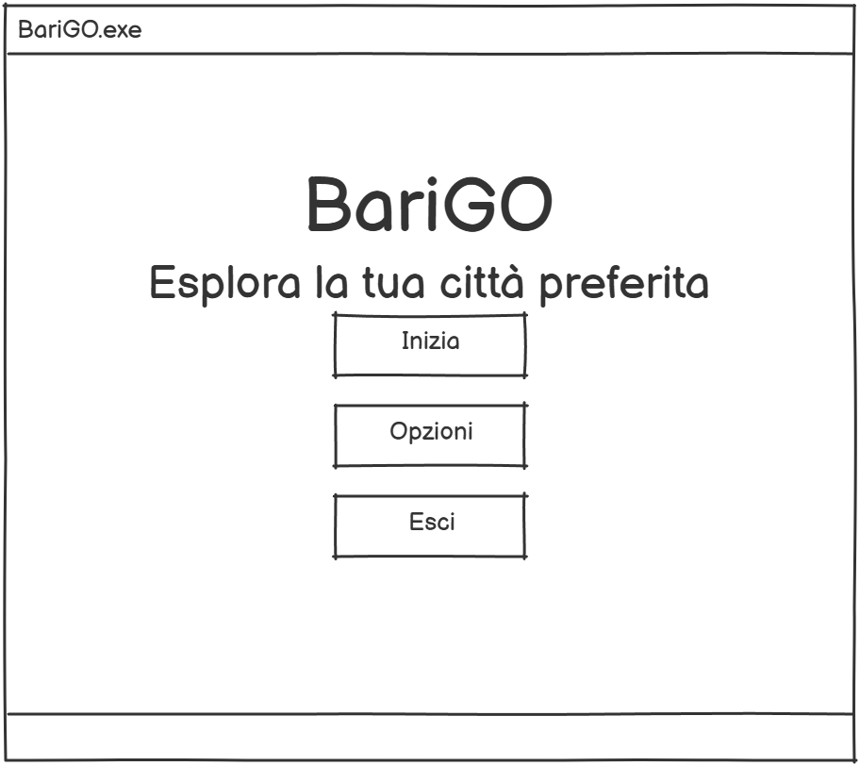

- Gameplay nella città:
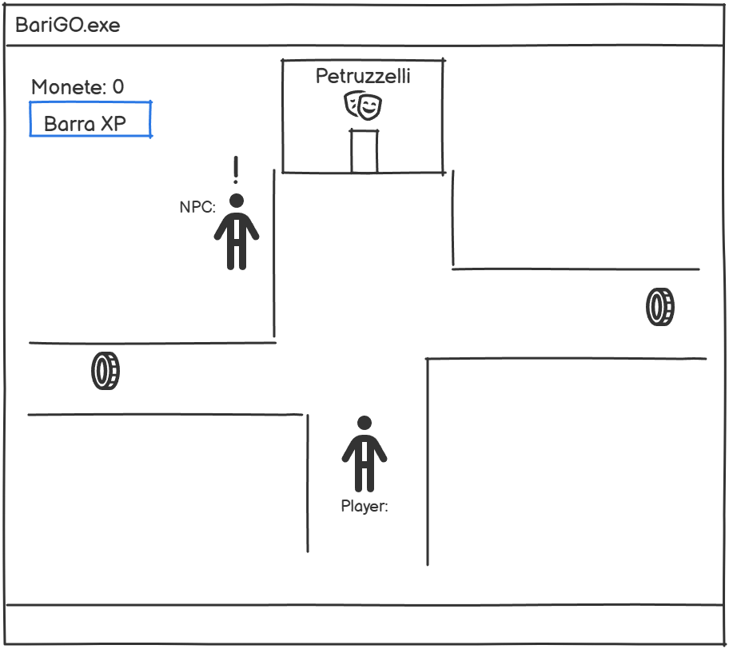
- Dialogo NPC:
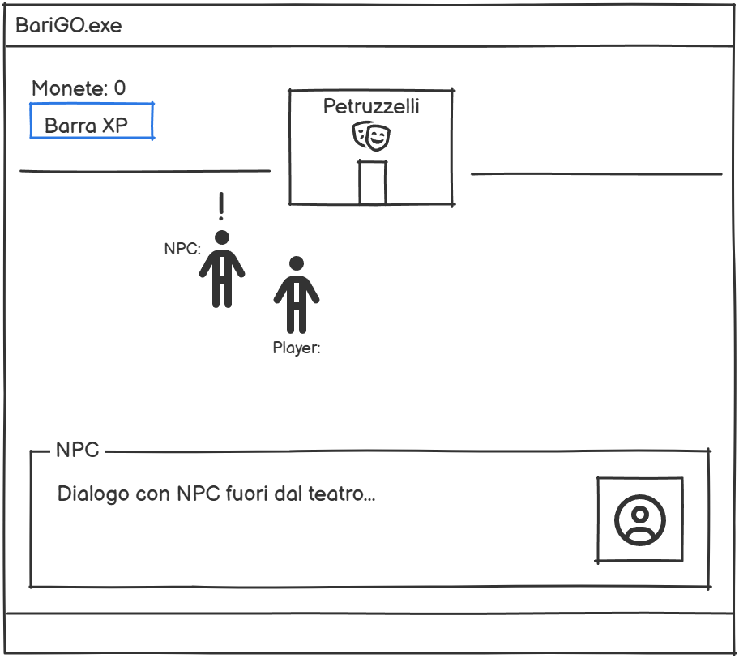

- Livello Petruzzelli:
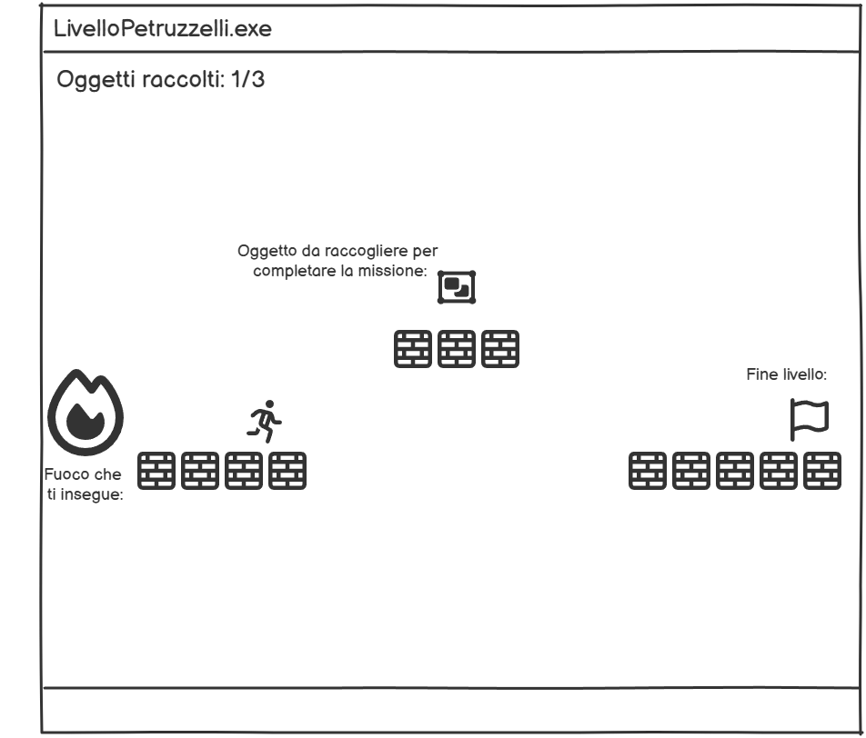
- Taccuino scoperte:
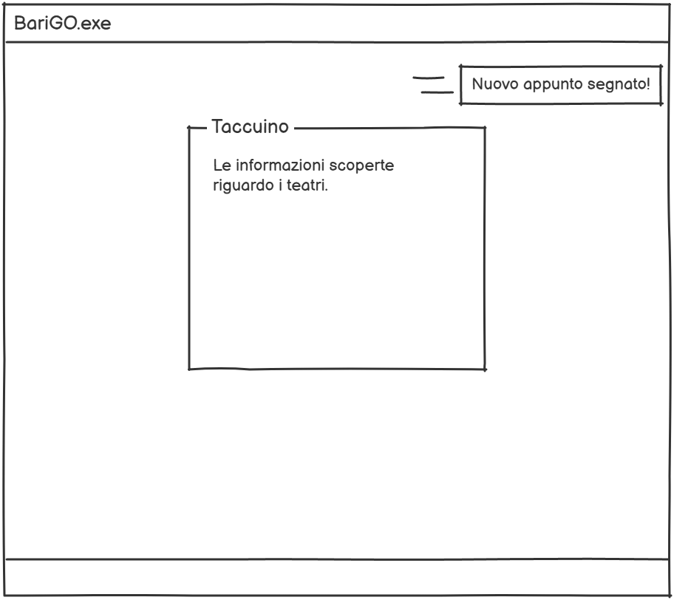

Flowchart
- Flowchart di 1° livello, Overview del Gioco:
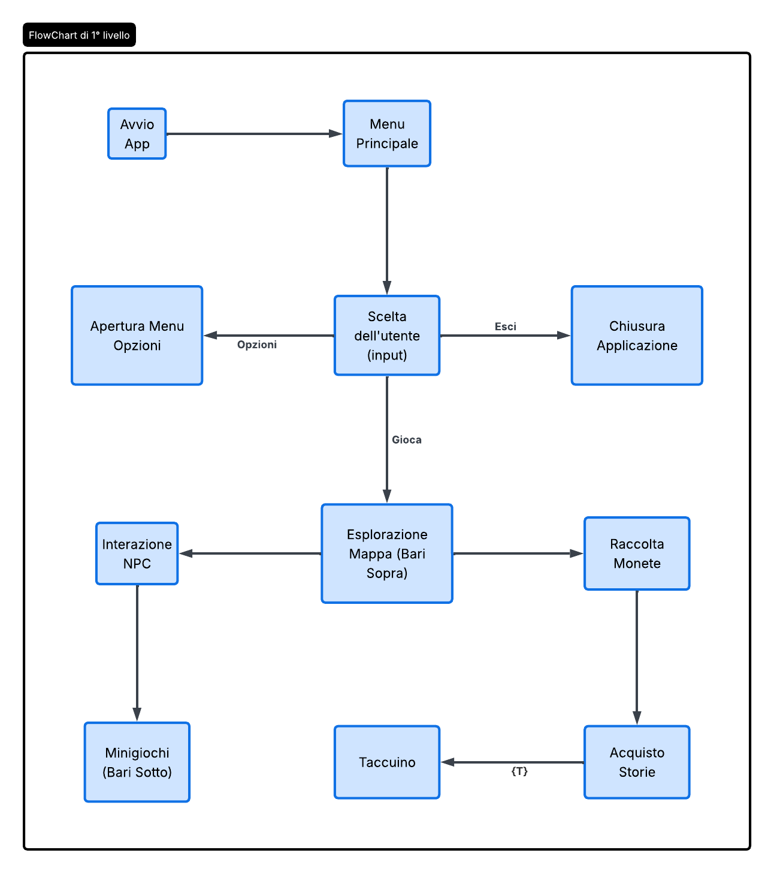

- Flowchart di 2° livello, Logica Minigioco Petruzzelli:
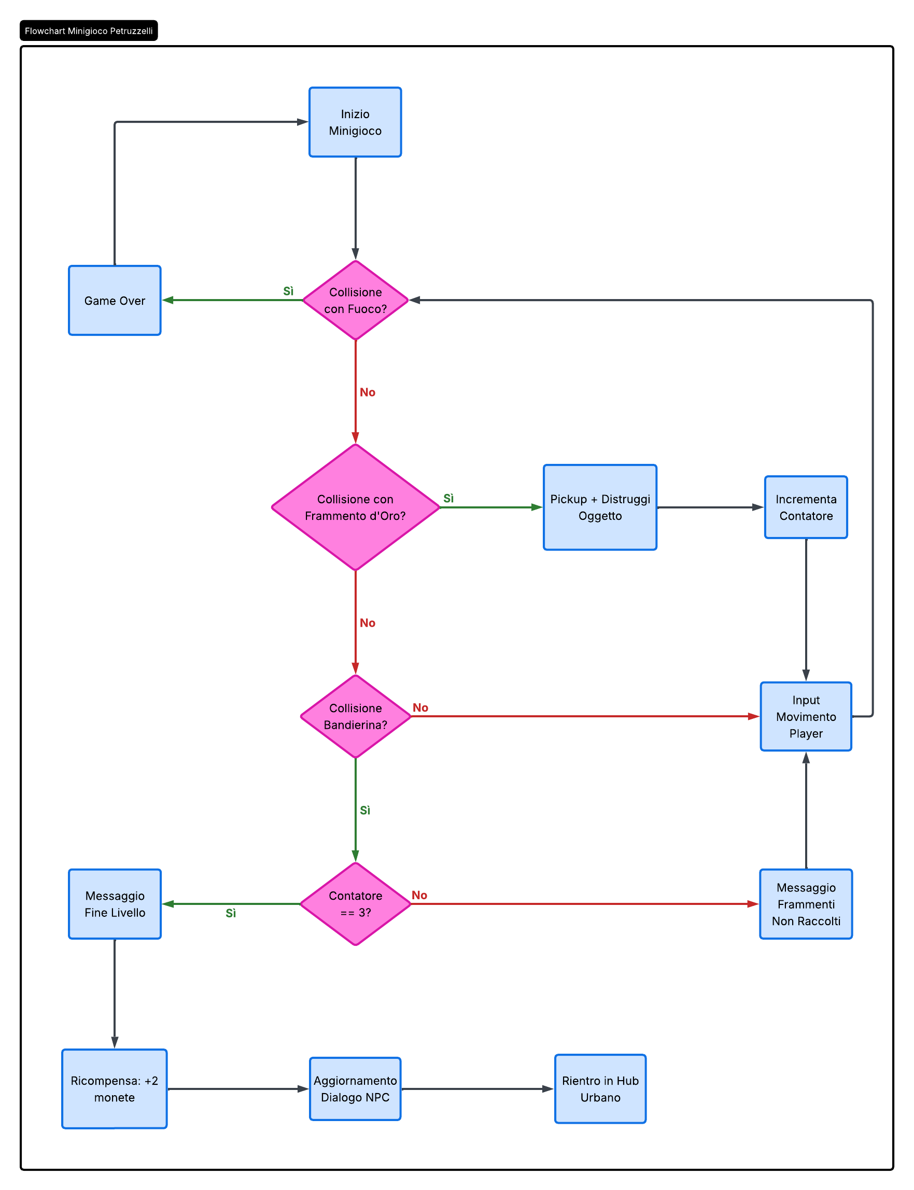

- Flowchart di 2° livello, Logica Menu di Pausa:
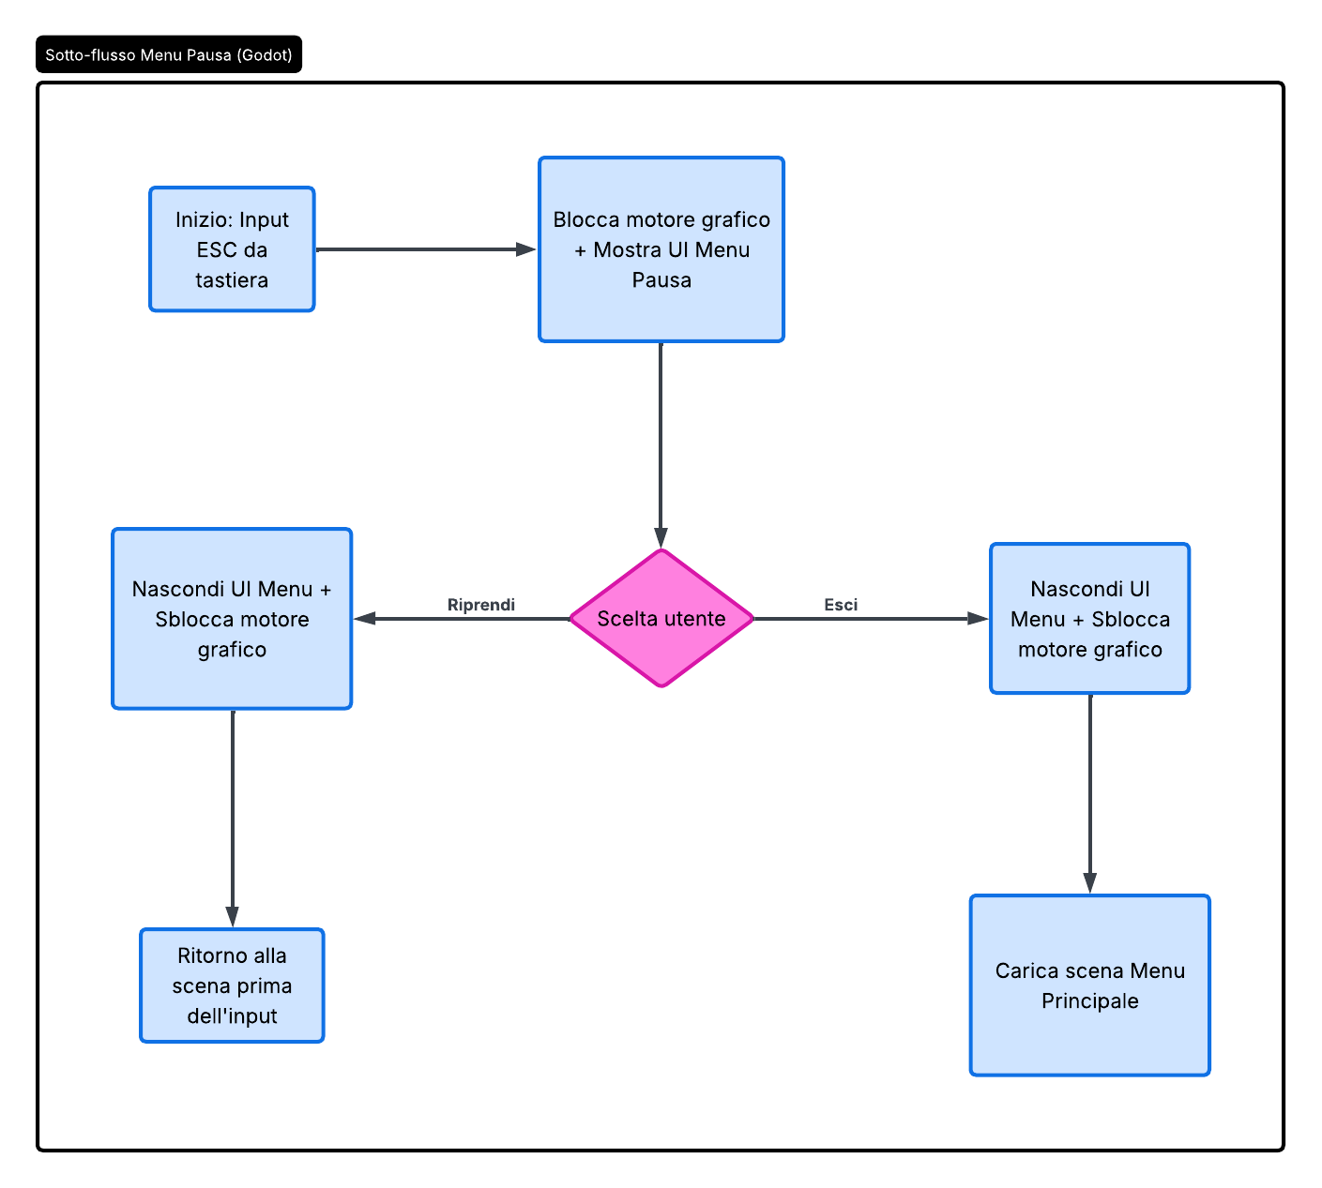

Storyboard
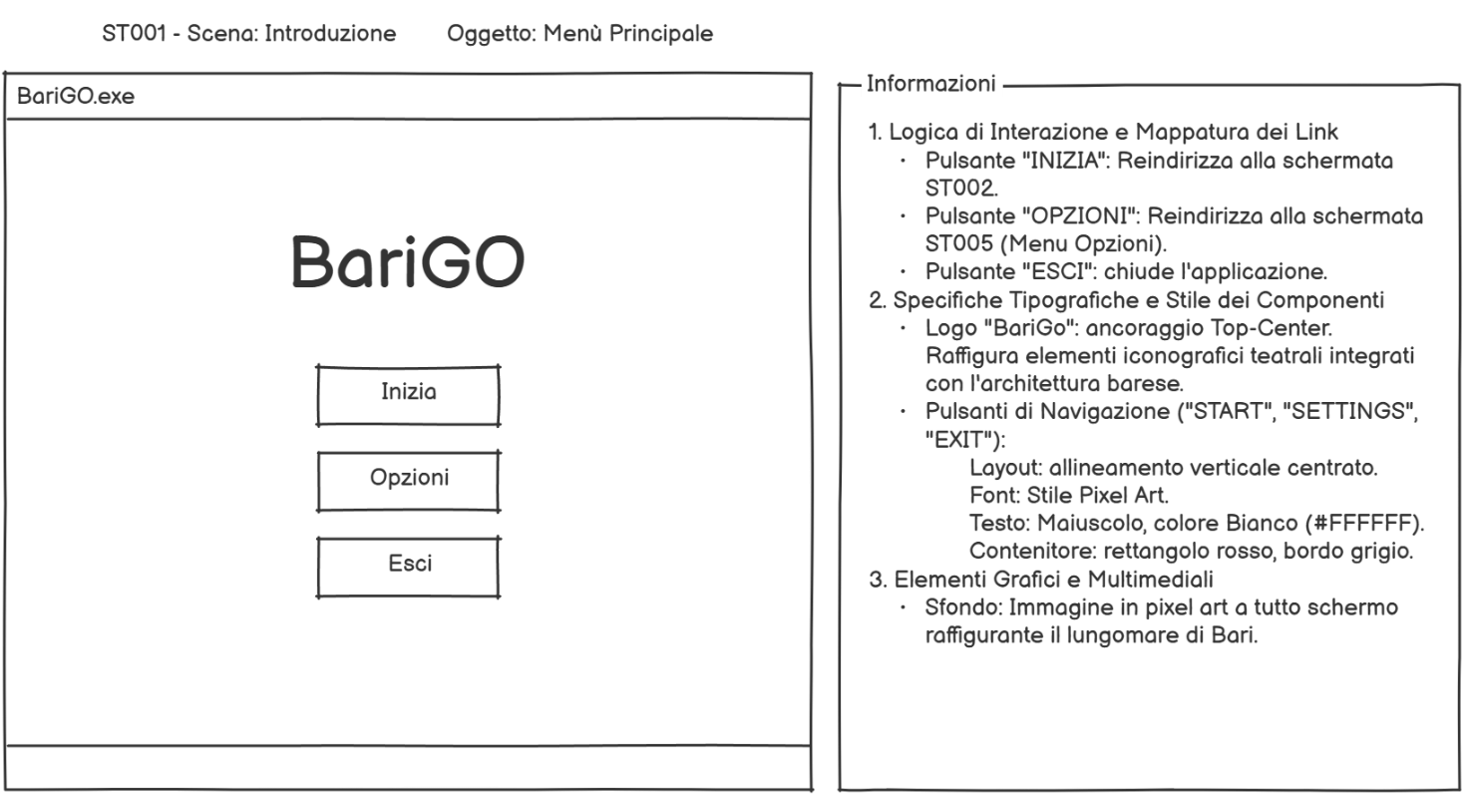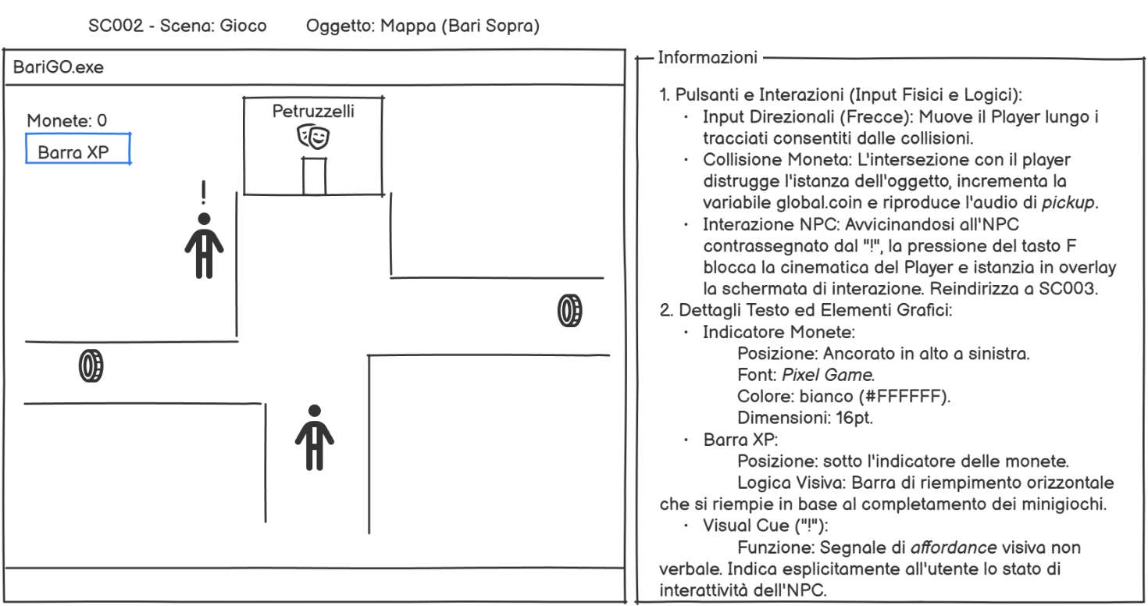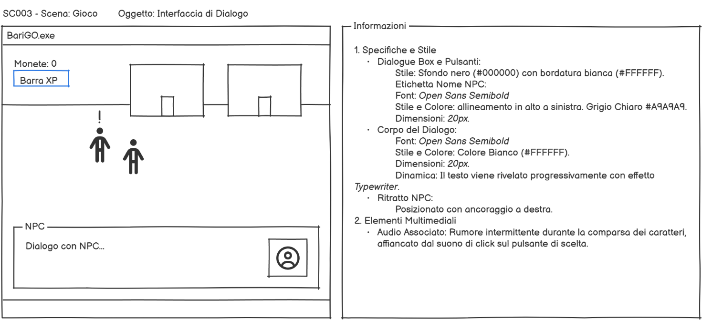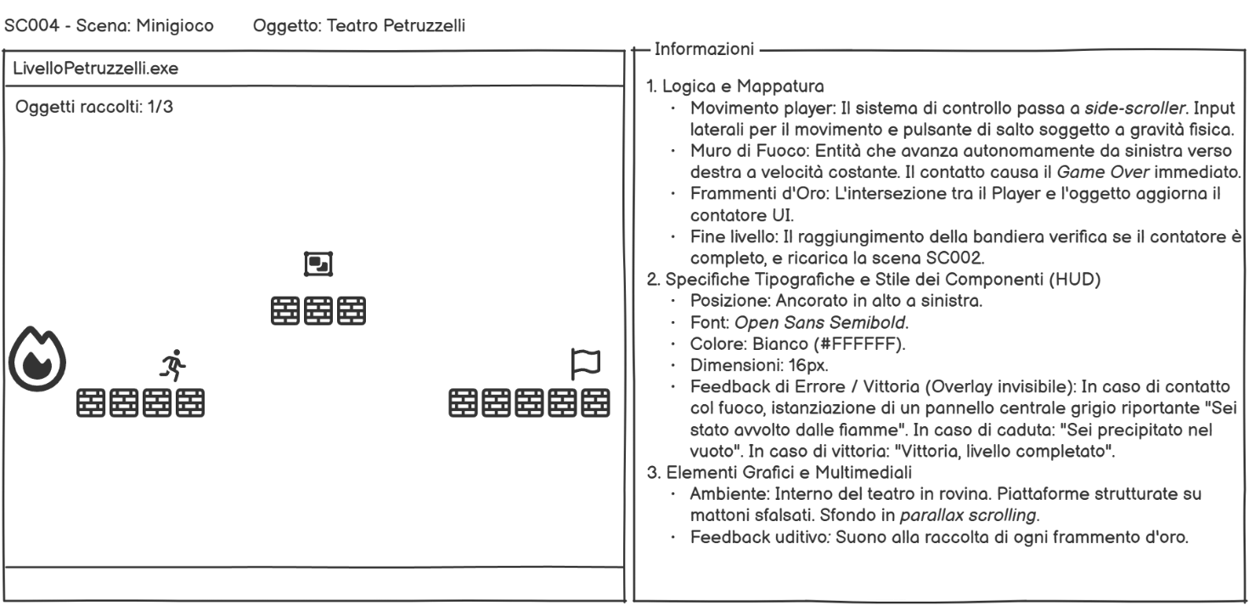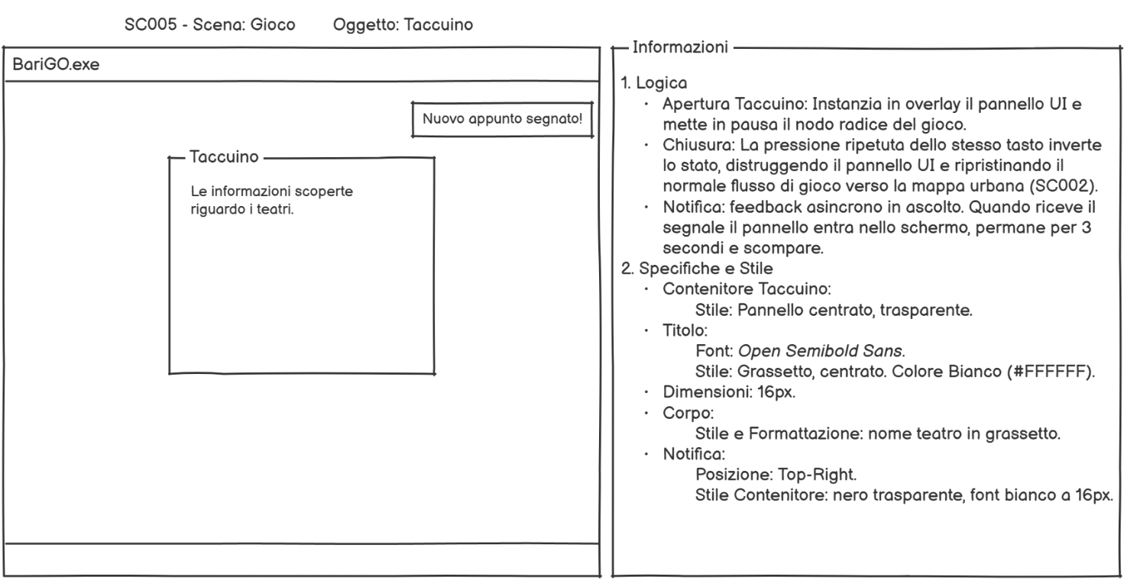
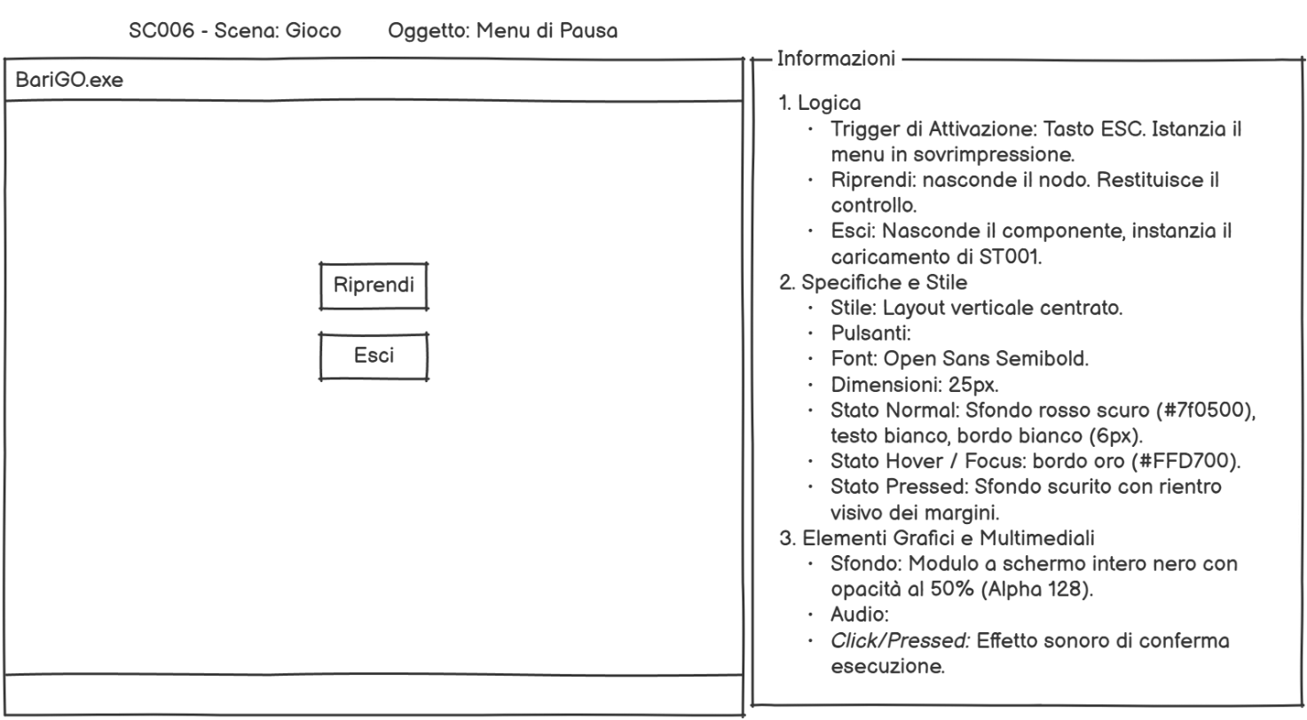

Test

Alpha test
Test effettuato dal gruppo di sviluppo

Test funzionale

Test strutturale

Beta test
Test con gli utenti

Appendice A

Questionario SUS (System Usability Scale)

Di seguito si riporta una scheda di esempio per la compilazione del questionario SUS (System Usability Scale.
Il calcolo del punteggio si può effettuare usando la seguente procedura:

✓ per gli item dispari (1, 3, 5, 7, 9) effettuare il calcolo: punteggio assegnato dal partecipante -1 (meno 1);
✓ per gli item pari (2, 4, 6, 8, 10) effettuare il calcolo: 5 – (meno) punteggio assegnato dal partecipante;
✓ sommare i punteggi ricalcolati;
✓ moltiplicare il valore ottenuto per 2,5 (si ottiene un punteggio che oscilla tra un minimo di “0” e un massimo di “100”).

La media dei valori globali ottenuti dal SUS rappresenta il livello di soddisfazione medio del campione utilizzato dal conduttore. Data la non rappresentatività del campione utilizzato per l’analisi esplorativa, i risultati rimangono assolutamente non generalizzabili, ma solamente indicativi di possibili aree problematiche.

  Fortemente  in disaccordo |  |  |  | Fortemente  d’accordo
1. Penso che mi piacerebbe utilizzare questo gioco frequentemente
  1 | 2 | 3 | 4 | 5
2. Ho trovato il gioco inutilmente complesso
  1 | 2 | 3 | 4 | 5
3. Ho trovato il gioco molto semplice da usare
  1 | 2 | 3 | 4 | 5
4. Penso che avrei bisogno del supporto di una persona già in grado di utilizzare il gioco
  1 | 2 | 3 | 4 | 5
5. Ho trovato le varie funzionalità del gioco bene integrate
  1 | 2 | 3 | 4 | 5
6. Ho trovato incoerenze tra le varie funzionalità del gioco
  1 | 2 | 3 | 4 | 5
7. Penso che la maggior parte delle persone possano imparare ad utilizzare il gioco facilmente
  1 | 2 | 3 | 4 | 5
8. Ho trovato il gioco molto difficile da utilizzare
  1 | 2 | 3 | 4 | 5
9. Mi sono sentito a mio agio nell’utilizzare il gioco
  1 | 2 | 3 | 4 | 5
10. Ho avuto bisogno di imparare molti processi prima di riuscire ad utilizzare al meglio il gio
  1 | 2 | 3 | 4 | 5

